DP-RAG 功能描述文档
面向科研文献的端到端 RAG 知识库与智能问答系统
本文档以流程图为主，简要说明项目的核心功能、业务流程、前后端模块和典型使用场景。
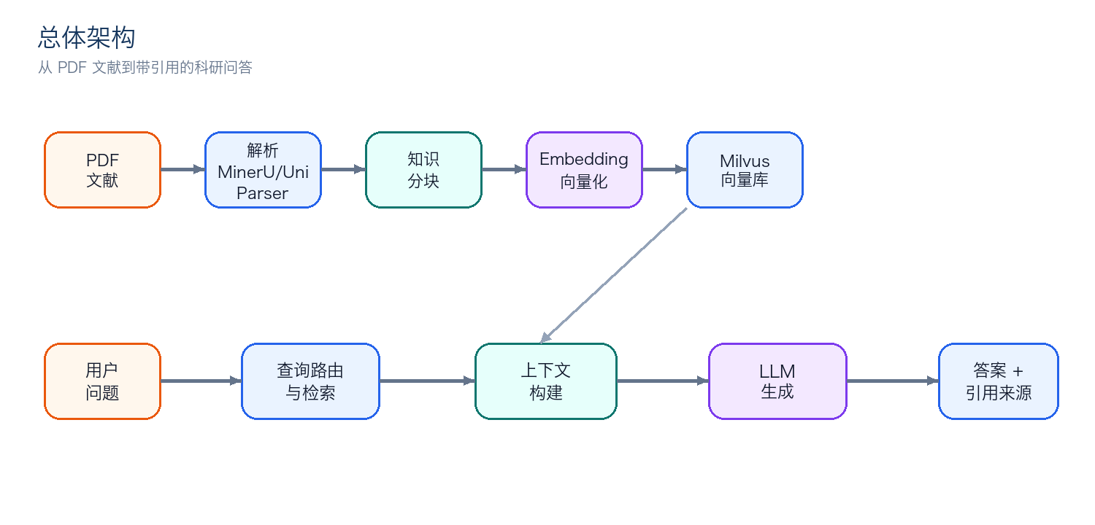
图 1：DP-RAG 总体架构

1. 项目概述
DP-RAG 是一个面向科研文献的检索增强生成系统，覆盖 PDF 解析、知识分块、向量化入库、混合检索、智能体式检索和 LLM 答案生成。系统由后端 RAG 流水线、FastAPI 服务、React 前端、评测工具和合成问答数据工具组成。
- 目标用户：科研人员、文献分析人员、需要基于论文证据进行问答和综述的团队。
- 核心价值：把科研 PDF 转换为可检索、可引用、可追踪的知识库。
- 输出形式：答案、命中文献片段、引用来源、上下文、执行日志和统计信息。

2. 文献解析与知识灌入
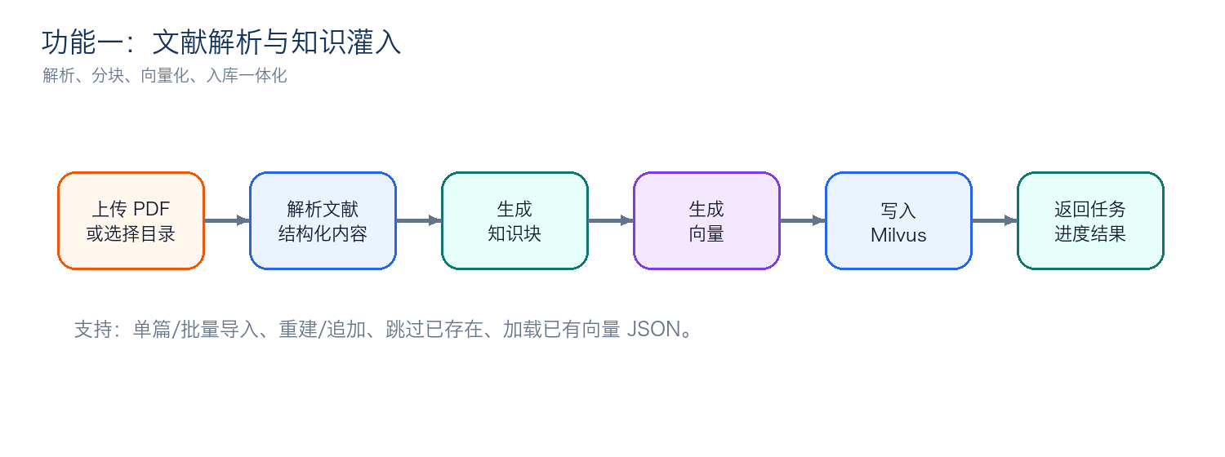
图 2：文献解析与知识灌入流程
该功能负责把原始 PDF 文献转化为 Milvus 中的知识向量记录，是整个 RAG 系统的基础数据入口。
- 支持单篇 PDF、目录批量导入和前端上传导入。
- 支持 MinerU / UniParser 等解析后端，生成结构化文档内容。
- 自动完成知识分块、Embedding 向量化和 Milvus 写入。
- 支持重建知识库、追加导入、跳过已存在文档和加载已有向量 JSON。

3. 智能问答
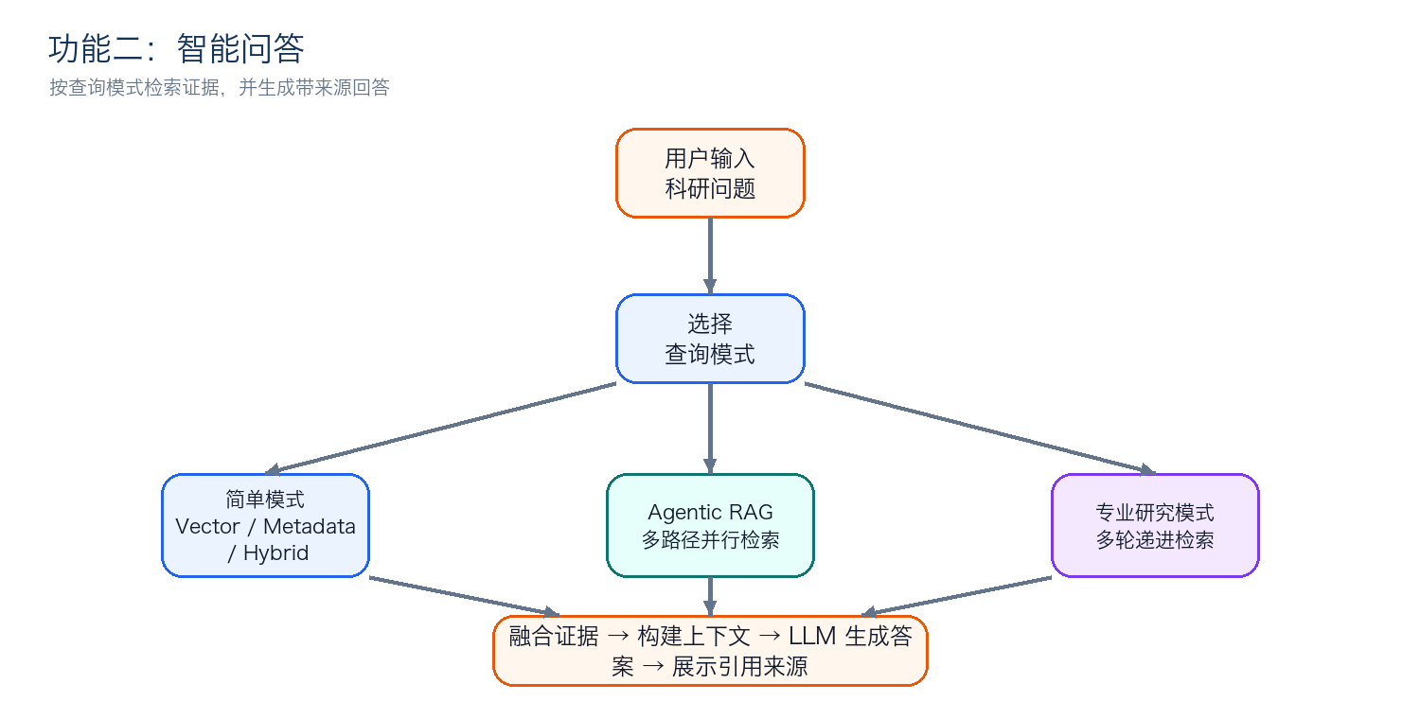
图 3：智能问答流程
用户可以基于已入库的科研文献进行自然语言提问，系统会检索相关证据、构建上下文，并调用 LLM 生成带引用的答案。
- 简单模式：适合快速查询，可指定 vector、metadata 或 hybrid 检索。
- Agentic RAG：使用路由和多路径检索提升复杂问题的召回质量。
- 专业研究模式：面向综述类问题，支持多轮递进式文献检索和证据汇总。
- 前端支持流式回答、历史对话、引用来源面板和命中文档查看。

4. 检索增强与专业研究
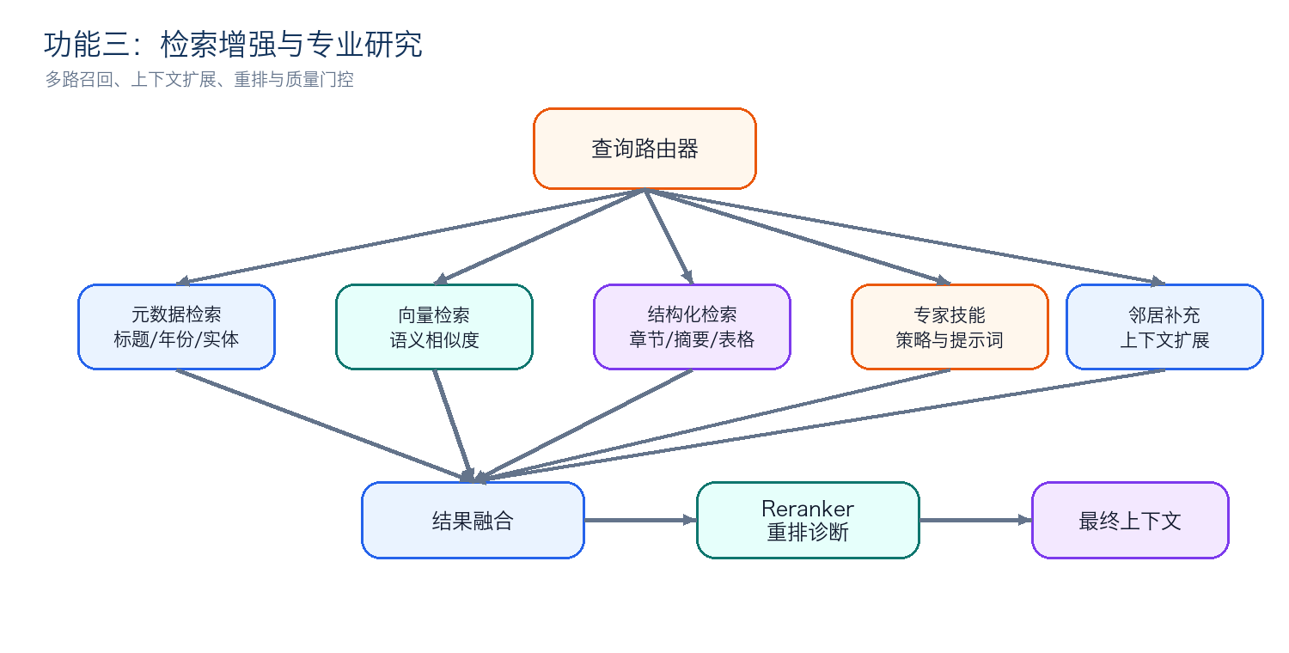
图 4：检索增强策略关系
项目内置多种检索增强机制，用于提高科研场景下的召回覆盖、证据质量和答案可信度。
- 元数据检索：利用标题、年份、文档名、实体等信息缩小检索范围。
- 向量检索：通过 Embedding 相似度召回语义相关片段。
- 结构化检索：围绕章节、摘要、表格等结构信息补充证据。
- 邻居扩展：对命中片段扩展上下文，避免孤立片段造成理解偏差。
- Reranker 与质量门控：对候选证据重排、诊断并筛选更可靠上下文。

5. 知识库、技能与系统管理
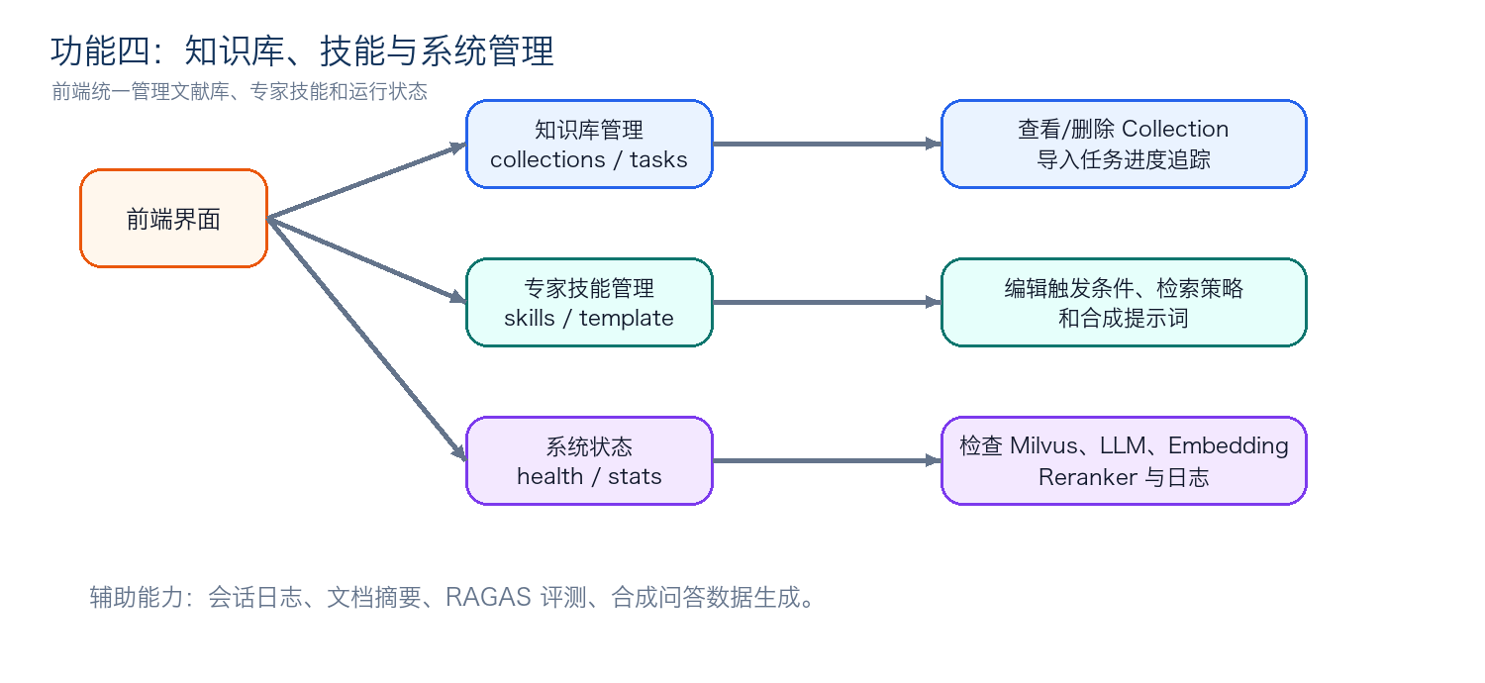
图 5：知识库、专家技能和系统状态管理流程
除核心问答外，系统还提供知识库维护、专家技能配置、运行状态检查和检索日志查看能力。
- 知识库管理：查看/删除 collection，跟踪导入任务，查看文档摘要和统计信息。
- 专家技能管理：配置触发条件、检索优先级、充分性标准、保护规则和合成提示词。
- 系统状态：检查 Milvus、LLM、Embedding、Reranker、Reflection 等依赖是否可用。
- 检索日志：按会话查看检索链路，便于问题定位和效果调试。

6. 前端功能地图
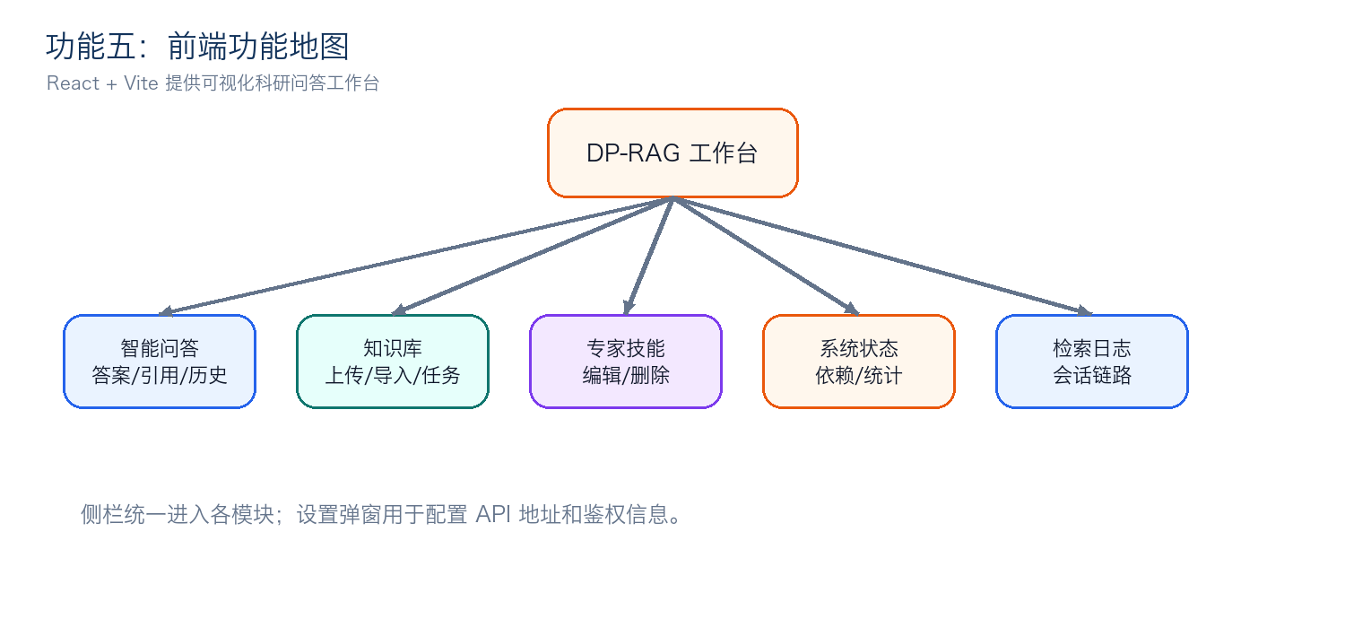
图 6：前端主要功能模块
前端使用 React + Vite 实现，为用户提供统一的科研问答工作台。

7. 后端 API 摘要
类别 | 主要接口 | 说明
问答 | /chat, /chat/stream | 普通问答、流式问答、专业研究模式
会话 | /sessions | 创建和删除对话会话
灌入 | /ingest/rebuild, /ingest/append, /ingest/parse, /ingest/load-vec, /ingest/upload | 文档解析、重建、追加、上传和向量加载
任务 | /tasks/{task_id} | 查询异步任务进度和结果
知识库 | /collections | 查看和删除 Milvus collection
技能 | /skills, /skills/template | 管理专家技能配置
状态 | /health, /stats, /doc_summary | 健康检查、统计和文档摘要
日志 | /logs/sessions | 查看和订阅会话级检索日志

8. 项目结构摘要
pipeline/：后端 RAG 流水线、API、客户端、处理器、检索器、路由和单步任务。
frontend/：React + Vite 前端界面，包括智能问答、知识库、专家技能、系统状态和日志页面。
ragas_eval/：RAG 评测脚本，用于生成或执行检索与回答质量评测。
synthetic_qa_gen/：合成问答数据生成工具，用于评测集构建和检索效果验证。
uploads/skills/：自定义或上传的专家技能配置。

9. 简要总结
DP-RAG 的核心价值是把科研 PDF 转换为可检索、可引用、可追踪的知识库，并通过多策略检索和 LLM 生成能力，为用户提供带证据来源的科研文献问答体验。系统同时具备知识库管理、专家技能配置、系统状态监控、检索日志和评测工具，适合扩展为专业科研知识助手。

